姿勢評估
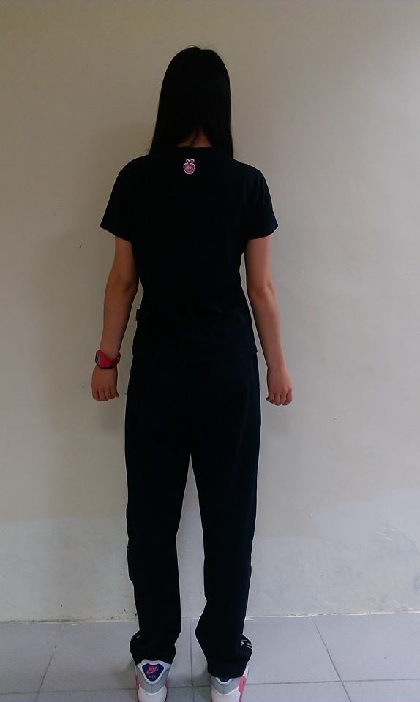
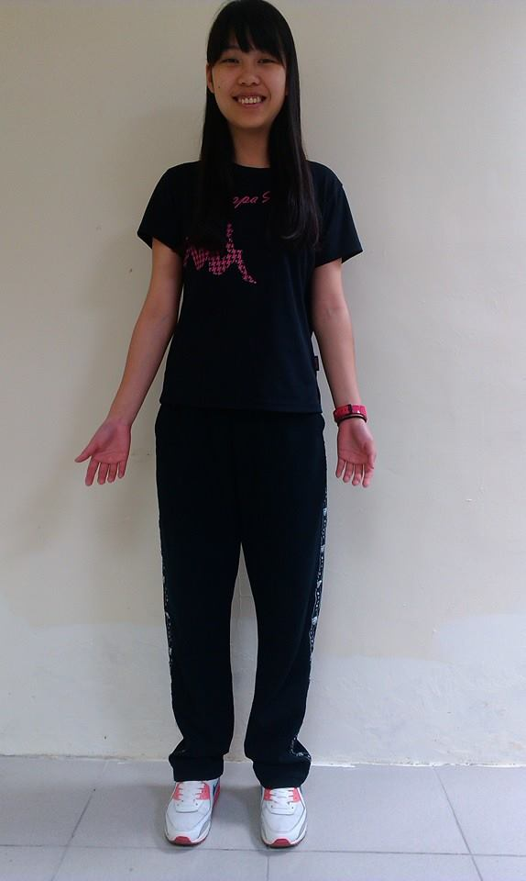
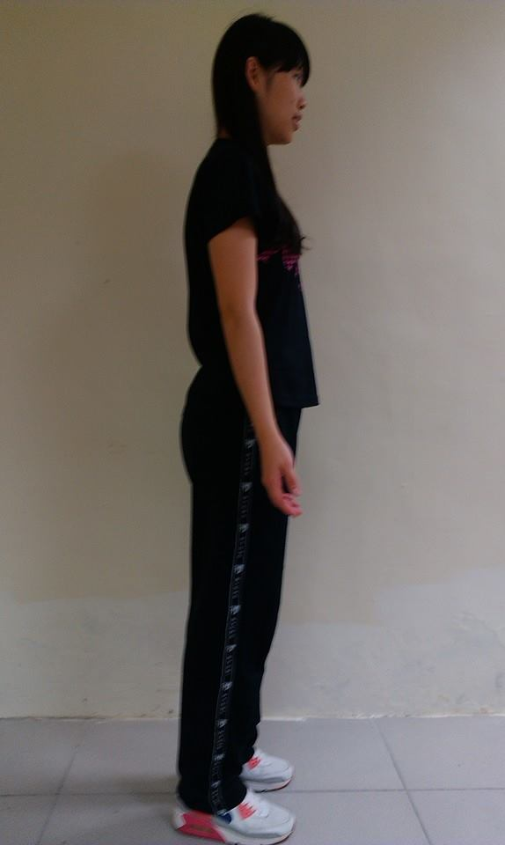
護二一E210022532侯瓔旂

從上面三張圖可看出，兩側不對稱，右側肩膀低於左側且從側面圖可看出明顯有駝背之情形，希望藉由練瑜珈來調整自己的不良姿勢且來雕塑身材。

